อย. ลงพื้นที่ประเมินความพร้อม ยกระดับด่านอาหารและยาแม่สอด
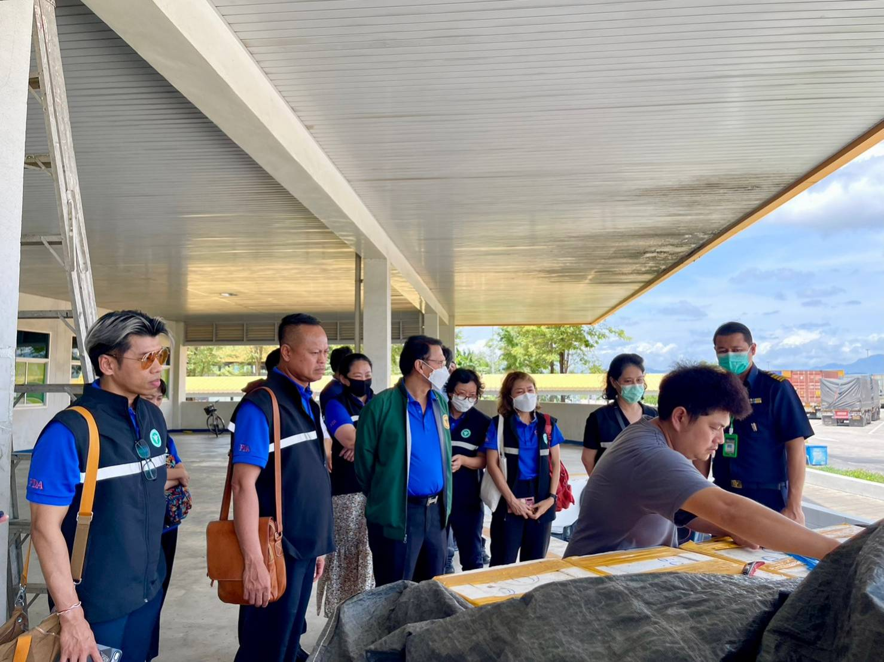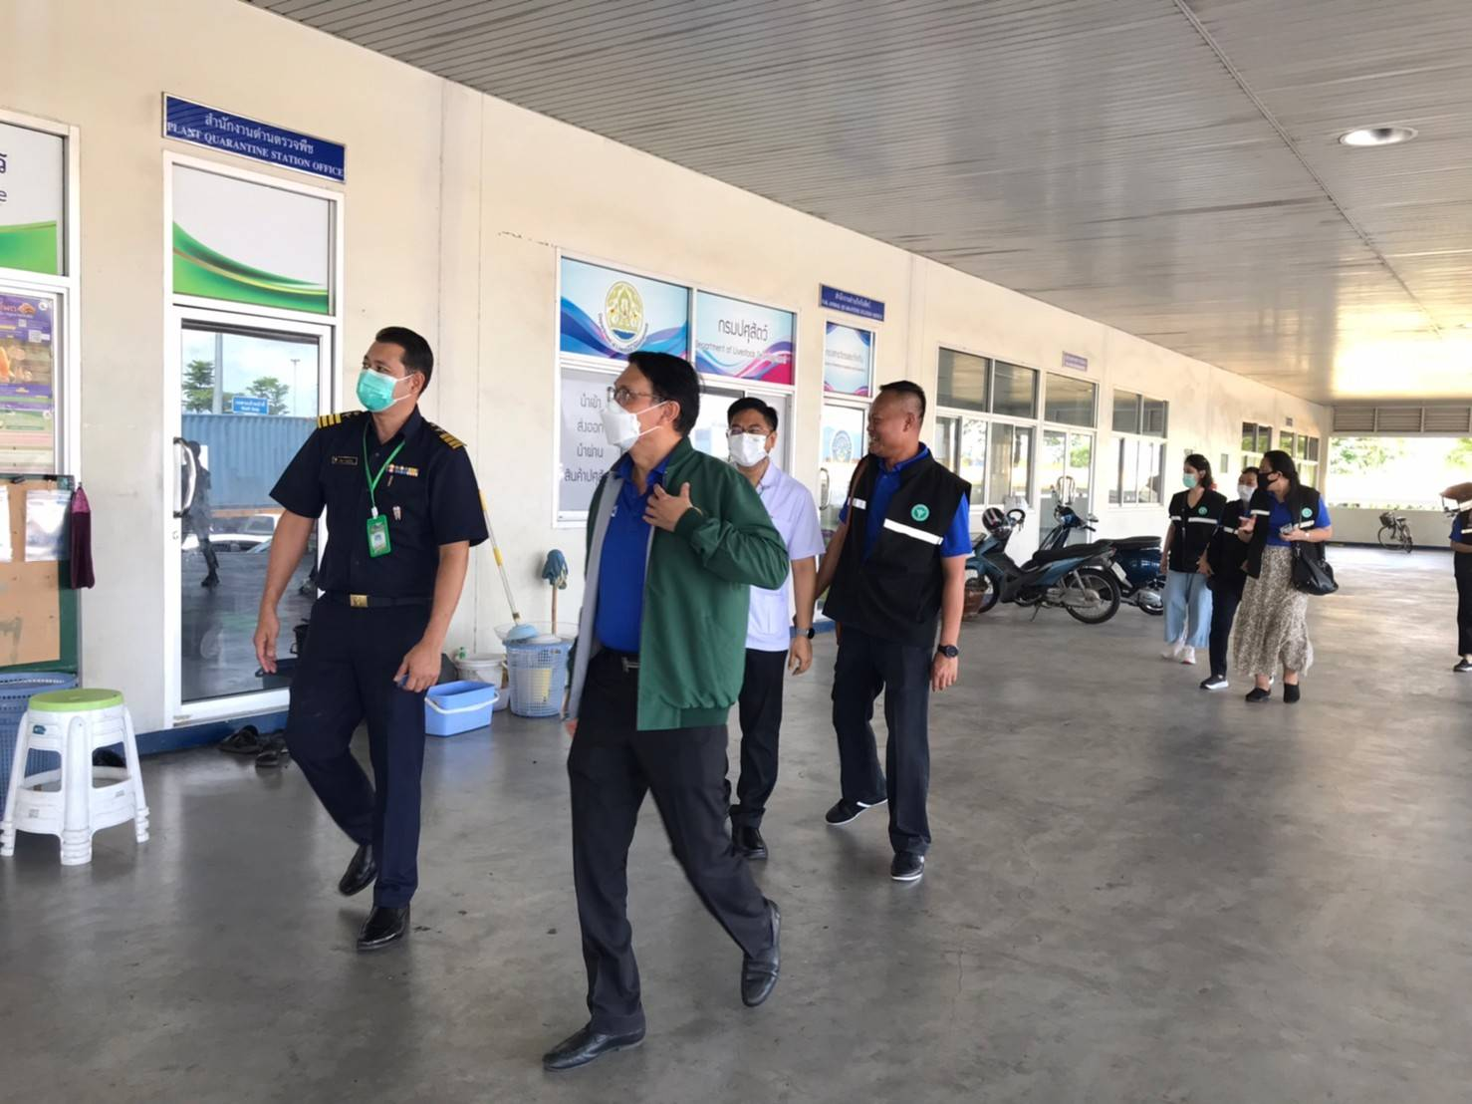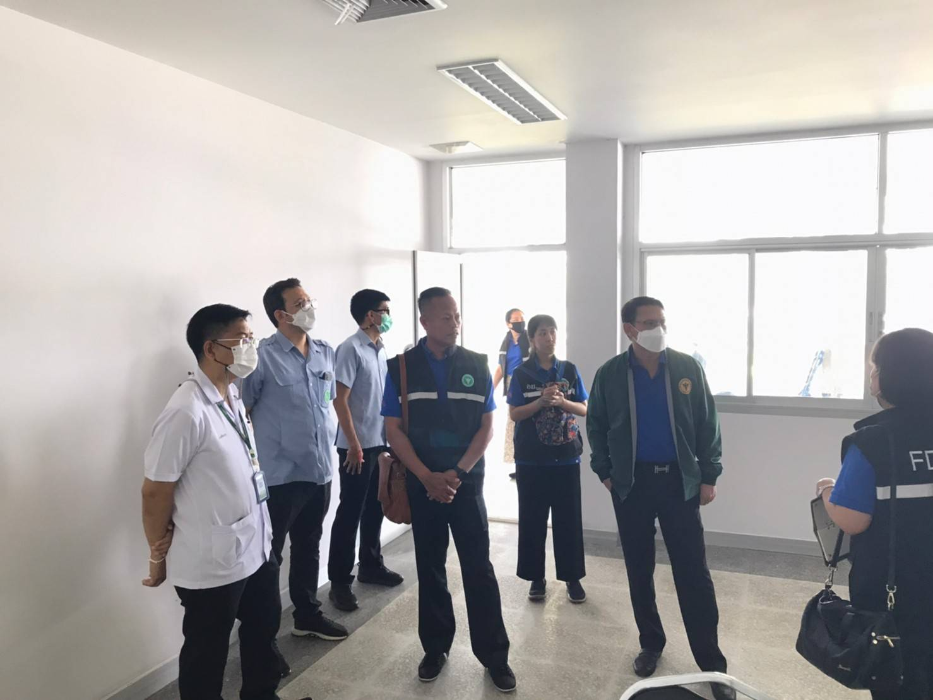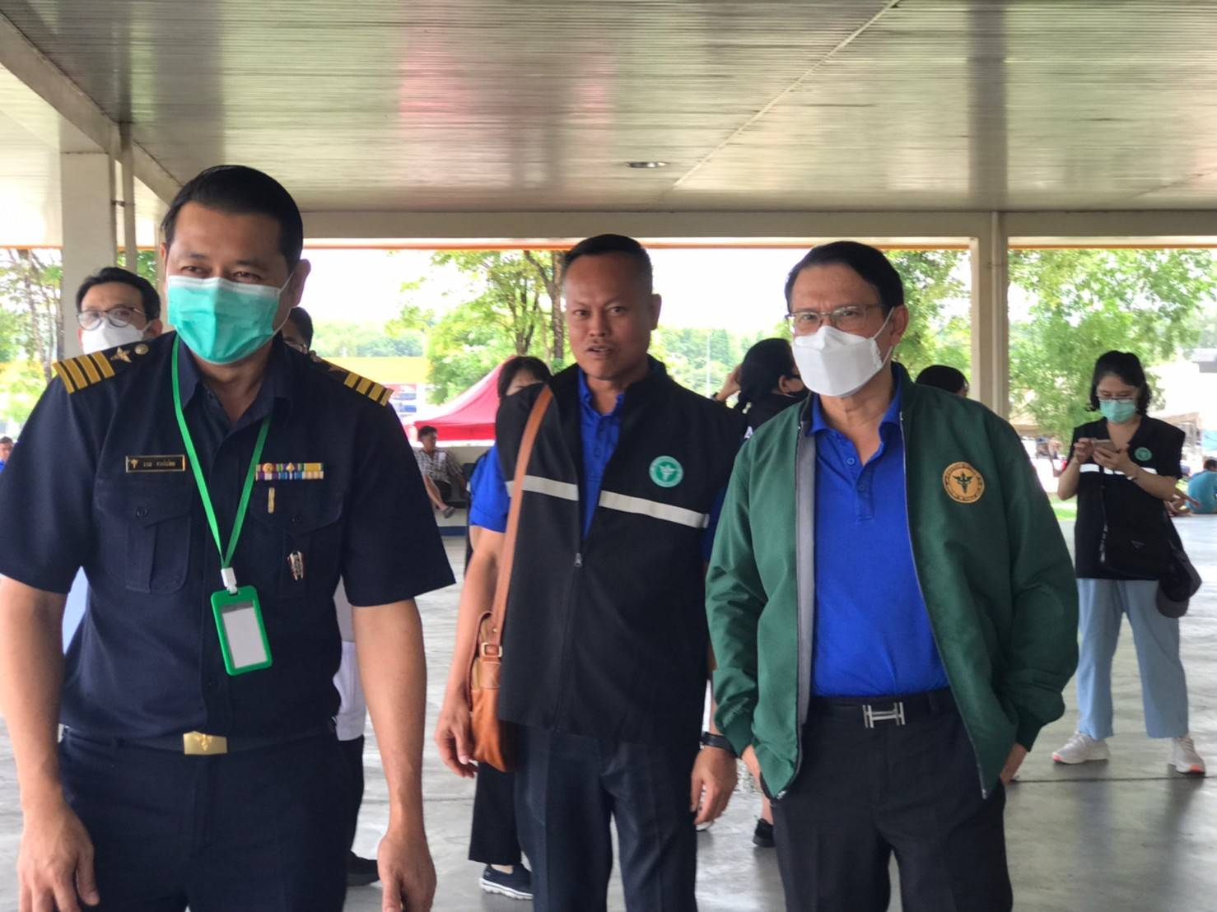++++++++++++++++++++++
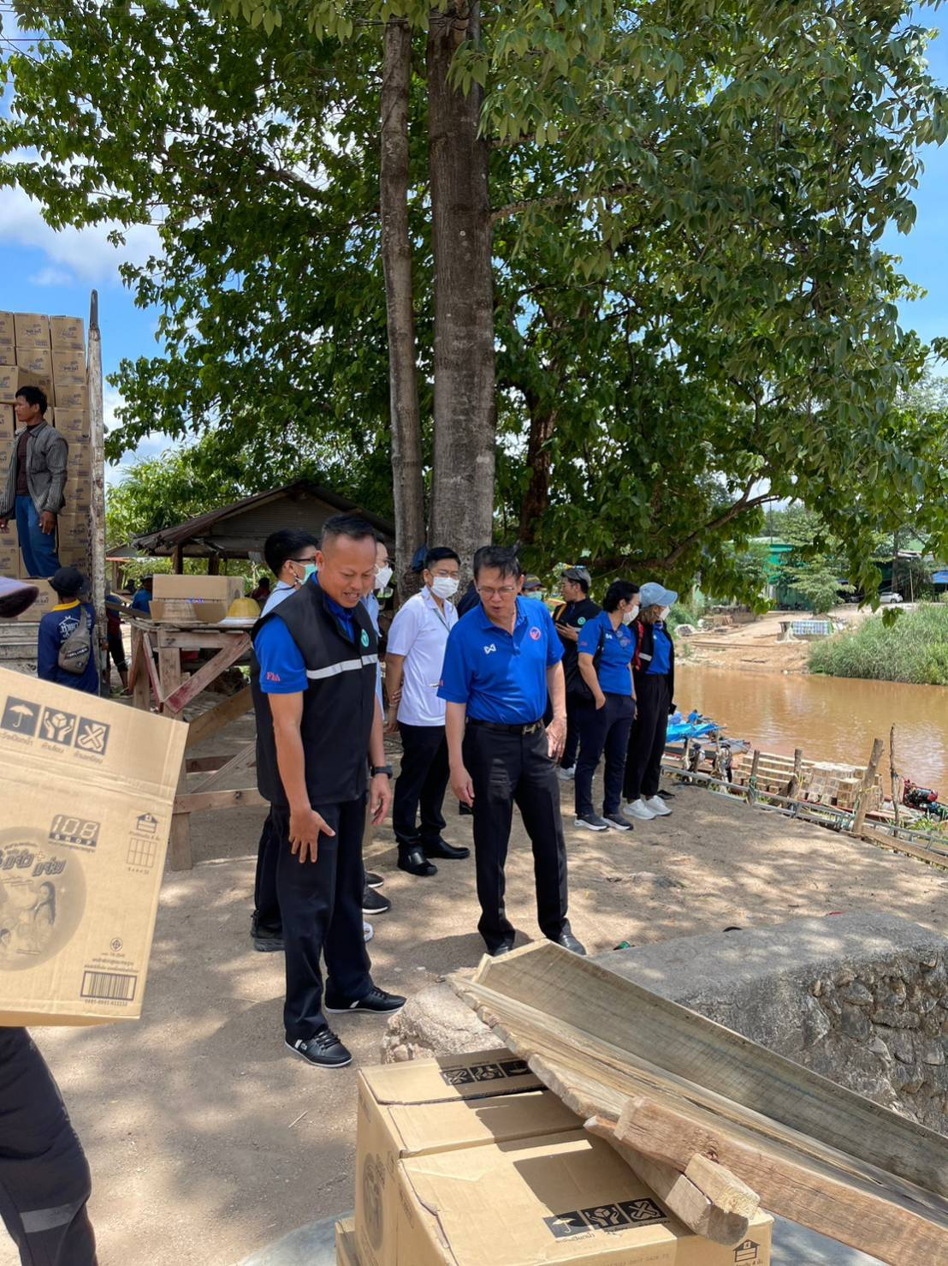

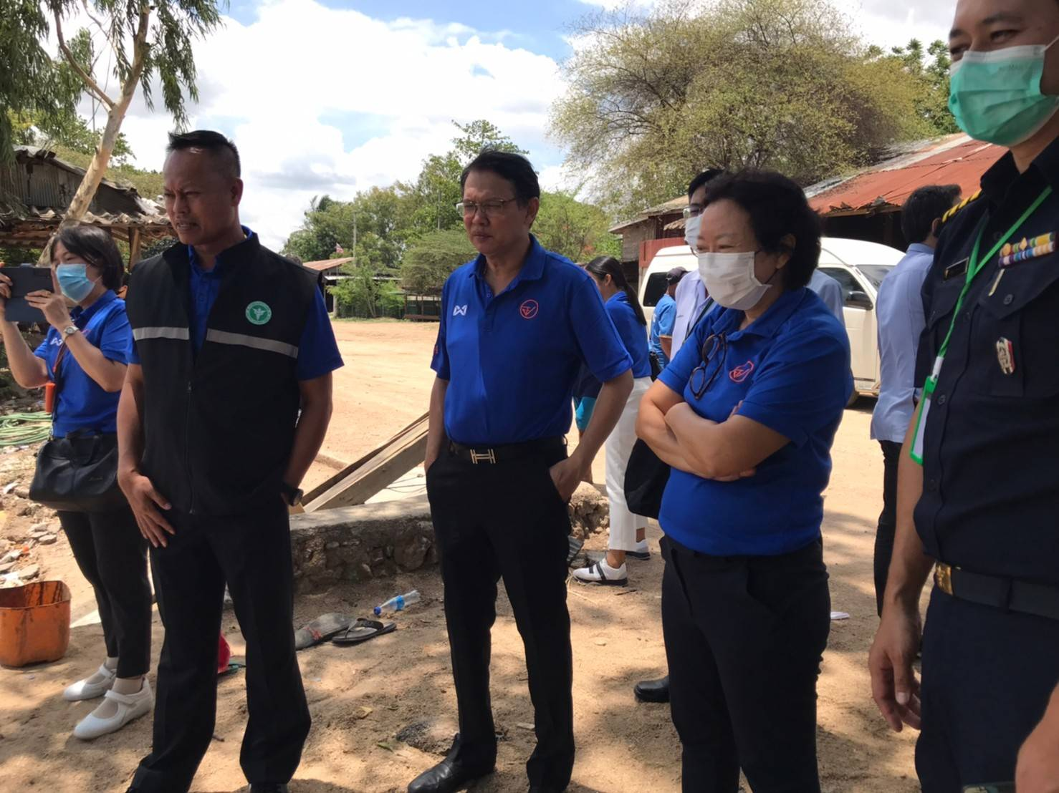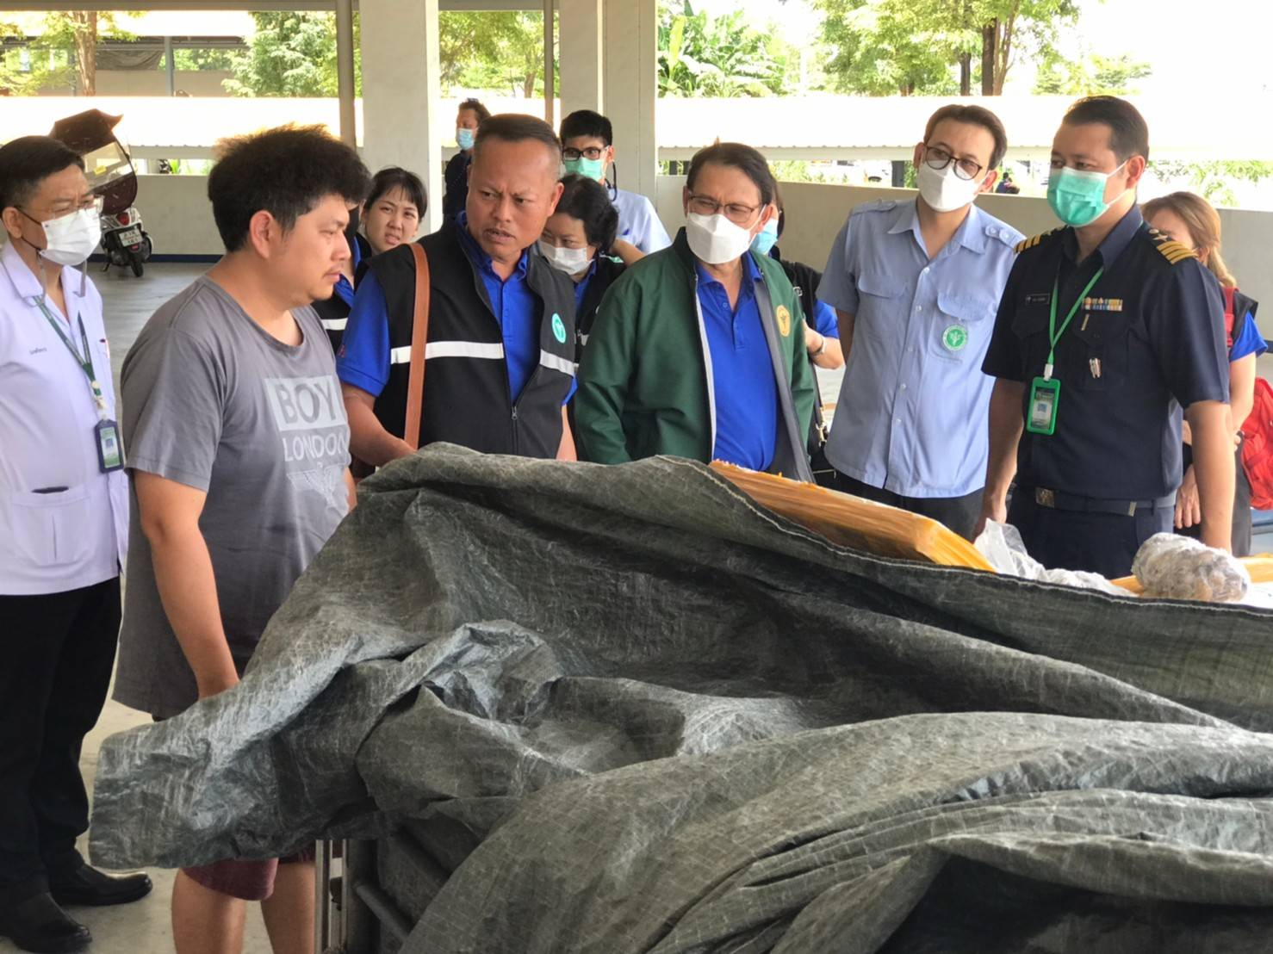

วันที่ 31 พฤษภาคม 2566 นายแพทย์ไพศาล ดั่นคุ้ม เลขาธิการคณะกรรมการอาหารและยา
ดร.วัฒนศักดิ์ ศรรุ่ง ผู้อำนวยการกองด่านอาหารและยา ผู้แทนสำนักงานสาธารณสุขจังหวัดตาก พร้อมคณะ ลงพื้นที่ตรวจเยี่ยมเพื่อประเมินความพร้อมในการยกระดับด่านอาหารและยาแม่สอด โดยมีเภสัชกรบุญศักดิ์ อ่อนลิ้ม เภสัชกรชำนาญการพิเศษ หัวหน้ากลุ่มงานเภสัชกรรมโรงพยาบาลแม่สอด ให้การต้อนรับ
และนำเสนอผลการปฏิบัติงานของด่านฯ โดยพบว่าส่วนมากเป็นการนำเข้าผลิตภัณฑ์อาหาร โดยเฉพาะอาหารทะเล ซึ่งในปี 2565 มีมูลค่าการนำเข้ามากกว่าพันล้านบาทต่อปี ทั้งนี้ ทีมผู้บริหาร อย.ได้ร่วมแลกเปลี่ยนข้อคิดเห็น รับฟังปัญหาอุปสรรค พร้อมให้กำลังใจเจ้าหน้าที่ในการดำเนินงานด่านอาหารและยา
*****************************************
วันที่เผยแพร่ข่าว 31 พฤษภาคม 2566 ข่าวแจก 114 / ปีงบประมาณ พ.ศ. 2566

